**Γ ΕΝΟΤΗΤΑ Β ΓΥΜΝ**

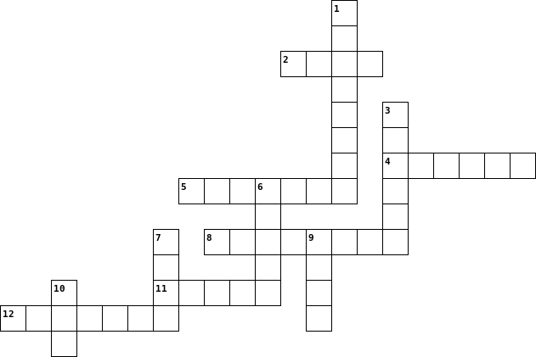

|  |  |  |  |  |  |  |  |  |  |  |  |  |  |  |  |  |  |  |  |  |  |  |  |  |  |  |  |  |  |  |
| --- | --- | --- | --- | --- | --- | --- | --- | --- | --- | --- | --- | --- | --- | --- | --- | --- | --- | --- | --- | --- | --- | --- | --- | --- | --- | --- | --- | --- | --- | --- |
| |  |  | | --- | --- | |  | **Across** | | **2.** | εποίησεν άρσεν και | | **4.** | Ηταν ο άγιος Λουκάς | | **5.** | Ο άνθρωπος ως διάκονος του | | **8.** | Ο αββάς | | **11.** | Αυτός ο κόσμος ο μικρός ο | | **12.** | Είναι και αυτή μεγάλη | |  | |  |  | | --- | --- | |  | **Down** | | **1.** | Η παραβολή των | | **3.** | Αδάμ σημαίνει | | **6.** | Ο ισαάκ ο | | **7.** | ο Θεός έπλασε τον άνθρωπο από το | | **9.** | και εποίησεν ο Θεός τον άνθρωπον κατ’ εικόνα | | **10.** | Γυναίκα του Αδάμ | |